18.10.2018

Neues Angebot für Familien aus Postbauer-Heng

Am Dienstag, 6. November, startet der Offene Treff von Familienstützpunkt und Jugendtreff Seven
Postbauer-Heng – Gemütlich Kaffee trinken, sich austauschen und neue Leute kennenlernen: Am Dienstag, 6. November, sind Mütter und Väter aus der Marktgemeinde Postbauer-Heng eingeladen, sich von 16 Uhr bis 18 Uhr im J‎ugendtreff Seven, Centrum 7, bei Kaffee und Kuchen kennenzulernen. Die Kinder werden derweil betreut. Die Treffen finden ab dann regelmäßig jeden ersten Dienstag im Monat statt.
Der Offene Treff ist ein Angebot des Familienstützpunkts und des Jugendtreffs der Marktgemeinde Postbauer-Heng. „Wir wollen Eltern, die in der Marktgemeinde wohnen, eine Auszeit vom Alltag gönnen“, sagt Doris Utz, Mitarbeiterin der Rummelsberger Diakonie und Leiterin des Familienstützpunkts. Der offene Treff ist kostenlos. Für weitere Informationen ist Doris Utz unter Telefon 0151 29 23 09 66 oder per E-Mail utz.doris@rummelsberger.net oder Maike Wittenburg vom Jugendtreff Seven unter Telefon 0160 90 17 91 87 oder per E-Mail maike.wittenburg@kjr-neumarkt.de erreichbar.
Heike Reinhold (1.126 Zeichen)

Ansprechpartnerin
Heike Reinhold
Telefon 0171 33 97 563
reinhold.heike@rummelsberger.net

Fotos und Bildunterschriften
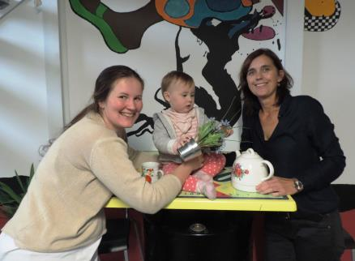
Am Dienstag, 6. November, geht es los: Doris Utz (rechts) vom Familienstützpunkt und Maike Wittenburg vom Jugendtreff Seven organisieren den Offenen Treff in Postbauer-Heng. Foto: Sascha Matznick
(druckfähige Fotos finden Sie auf rummelsberger-diakonie.de/presse)

